附件4

### 片头模板下载：第五届“诗教中国”诗词讲解大赛

第五届中华经典诵写讲大赛“诗教中国”诗词讲解大赛提供作品片头模板，参赛者在制作视频时，请先下载片头模板（登录<https://www.jingdiansxj.cn/news/detail/361>，下载附件），按提示图要求，补充填写相应文字，制成片头，合成最终的视频作品。

1. **字体字号要求**

字体字号要求详见以下提示图。

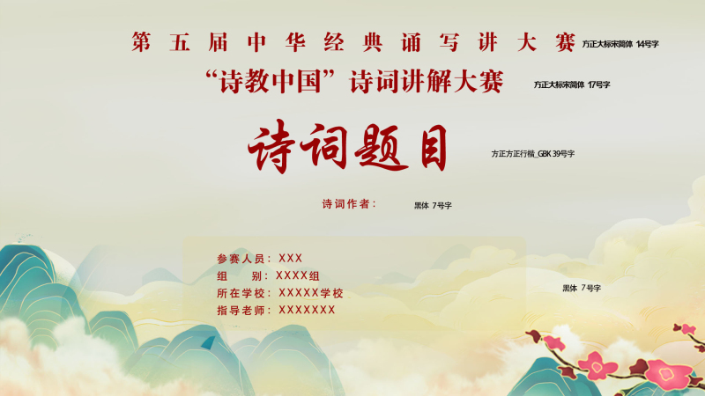

**二、片头模板具体使用方式**

参赛者根据使用的视频制作软件功能情况，选择下载片头模板素材。

**情况一：**使用专业视频制作软件（如：PR、AE），可以打开psd文件，并对psd格式源文件进行修改。

　　第1步：下载psd格式的片头模板源文件。

　　第2步：打开视频制作软件，插入片头模板，修改诗词题目、参赛人员、组别、所在学校、指导老师等信息；请不要修改文字的位置和字号大小。

　　第3步：合成视频。

**情况二：**使用的视频制作软件仅能插入JPG格式的图片（如：剪映、绘声绘影）。

　　第1步：下载片头模板图片，JPG格式。

　　第2步：导入图片，请按字体字号提示图的要求，在相应位置填写诗词题目、参赛人员、组别、所在学校、指导老师等信息。

　　第3步：合成视频。

**注意**：片头时长5秒左右，和正片合并成一个视频文件。讲解视频作品须横屏拍摄，格式为MP4，长度为5—8分钟，清晰度不低于720P，大小不超过700MB，图像、声音清晰，不抖动、无噪音，参赛者须出镜。